整机功耗测试技术手册
---维修技术手册
Manual técnico completo de teste de consumo de energia da máquina
--- Manual Técnico de Manutenção

发布日期:
文件类别：指导文件Tipo de Documento: DocumentoOrientação | 文件编码：  codificação de arquivo: | 保密级别：内部公开Nível de confidencialidade: divulgação interna | 页数：1/5  Número de páginas: 1/5 | 版本：1.0  Versão: 1.0
核准:  Aprovação: | 会签：  Contra-sinal:
审核:
Auditoria:

制定:
Formular:

收文单位:
Unidade receptora:

修订日期  Data de revisão | 文件版本  versão do arquivo | 修订内容  modifique o conteúdo | 修订人  Revisado por
2020-05-28 | 1.0 | 文件创建  Criação de arquivo | 关健盈
目录
一、设备连接异常处理 Tratamento de exceção de conexão de dispositivo 4
1.1电源连接控制异常 Controle de conexão de energia anormal 4
2.2 输出电压确认方法 Como confirmer a tensão de saída 5
二、网络连接异常处理Tratamento de conexão de rede 6
2.1电脑网络异常A rede de computadores está anormal 6
2.2 MES系统连接异常A conexão do Sistema MES está anormal 7
2.3 数据上传异常 Exceção de upload de dados 8
三、测试电流异常处理 Tratamento de corrente de teste anormal 9
3.1 通道2配置电流异常A corrente de configuração do canal 2 está anormal 9
3.2 充电电流异常Corrente de carga anormal 10
3.3 关机电流异常Corrente de desligamento anormal 11
3.4 开机电流异常Corrente inicialização anormal 12
3.5 测试温度异常Temperaturade teste anormal 13
四、端口连接异常处理Tratamento de exceção de conexão de porta 14
五、参数配置异常处理 Tratamento de exceção de configuração de parâmetro 15
一、设备连接异常处理
Tratamento de exceção de conexão de dispositivo
1.1 电源连接控制异常
1.1 Controle de conexão de energia anormal
故障现象  Fenômeno de falha | PHONE_TEST:SET_A6631X_Path1_ON - 程控电源连接  PHONE_TEST: SET_A6631X_Path1_ON-Program control power connection
异常原因  Anormal | 1.程控电源未启动或者仪器的GPIB口损坏；  2.未安装NI驱动；  3.GPIB未连接/松动或者损坏；  4.扫描的设备代码不对应；  5.程控电源主地址设置错误.  1. A fonte de alimentação programável não foi iniciada ou a porta GPIB do instrumento está danificada;  2. O driver NI não está instalado;  3. GPIB não está conectado / solto ou danificado;  4. O código do dispositivo lido não corresponde;  5.O endereço principal da fonte de alimentação programável está configurado incorretamente.
对策/方法  Contramedidas / métodos | - 开班在测试前必须先检查程控电源是否启动，在确认其他配件都是OK的情况下打开NI进行扫描，观察电源显示屏是否有闪动切换页面，无则需更换好的电源验证；  - 在电脑桌面与控制面板里面确认是否有安装NI驱动，并确认是否可正常扫描仪器端口，如异常则需重装NI驱动；  - 检查GPIB卡是否卡紧与正常连接，观察GPIB卡上的灯是否正常，GPIB可快速替换一个验证；  - 更换设备或者断开设备后不可直接测试，需要重新在TPS工具进行GPIB扫描；  - 程控电源的GPIB地址设置范围为1~99，设置为0时仪器扫描连接异常.  1. Antes de iniciar o teste, você deve primeiro verificar se a fonte de alimentação controlada por programa está ligada. Após confirmar que outros acessórios estão OK, ligue o NI para fazer a varredura e observe se a tela de exibição de energia pisca para alternar as páginas. , você precisa substituir uma boa fonte de alimentação para verificação;  2. Na área de trabalho e no painel de controle do computador, confirme se o driver NI está instalado e se a porta do instrumento pode ser escaneada normalmente; se anormal, você precisa reinstalar o driver NI;  3. Verifique se o cartão GPIB está firmemente travado e conectado normalmente, e observe se as luzes no cartão GPIB estão normais.O GPIB pode ser substituído rapidamente para uma verificação;  4. Não teste diretamente após substituir o dispositivo ou desconectar o dispositivo.Você precisa executar a varredura GPIB na ferramenta TPS novamente;  5. O intervalo de configuração do endereço GPIB da fonte de alimentação programável é de 1 a 99. Quando definido como 0, a conexão de varredura do instrumento está anormal.
图片说明  ilustrar | 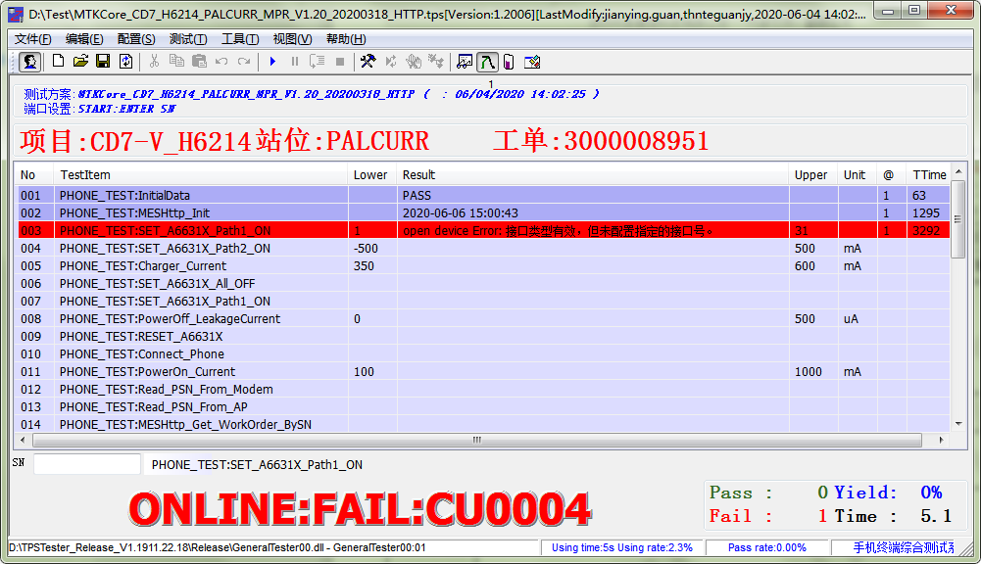

1.2 输出电压确认方法
1.2 Como confirmar a tensão de saída
故障现象  Fenômeno de falha | Out1/Out2端口无输出  Sem saída na porta Out1 / Out2
异常原因  Anormal | - 输出端口线接反；  - 电源本身Out输出口异常；  1. O fio da porta de saída está conectado reversamente;  2. A porta de saída de saída da fonte de alimentação está anormal;
对策/方法  Contramedidas / métodos | - 检查Out1/Out2的接线是否正常，注意“图片说明”从Out2到Out1左起2根负极+2根正极+接地线，Out1连接功耗夹具，Out2连接功耗USB线；  - 测试过程中Out1输出最大电压是3.8V，Out2最大输出电压为5.0V；  手动设置操作如下：  OUTPUT1设置：打开程控电源一般显示为通道1，选择电压按钮“voltage”设置电压，Out1设置为3.8V，设置完后选择按钮“Output on/off”，再选择按钮“Enter”键，界面即为设置的电压3.8V，此时可以通过万用表测试线路的输出是否正常；  OUTPUT2设置：在未锁定的情况下，首先切换通道，按shift键+channel（或者Local）键，注意界面上的显示是否切换为通道2（如下图），与通道1手动设置步骤一样，电压参数设置为5.0V即可；  1. Verifique se a fiação de Out1 / Out2 está normal, preste atenção à "descrição da imagem" de Out2 a Out1, 2 fios negativos + 2 positivos + terra, Out1 está conectado ao dispositivo de consumo de energia, Out2 está conectado à energia consumo de cabo USB;  2. Durante o teste, a tensão de saída máxima de Out1 é 3,8 V e a tensão de saída máxima de Out2 é 5,0 V;  A operação de configuração manual é a seguinte:  Configuração de SAÍDA 1: ligue a fonte de alimentação controlada por programa e geralmente exiba como canal 1, selecione o botão de tensão "tensão" para definir a tensão e defina a Saída 1 em 3,8 V. Após a configuração, selecione o botão "Saída ligada / desligada", e a seguir selecione o botão "Enter", a interface é A tensão definida é 3,8 V. Neste momento, você pode usar um multímetro para testar se a saída do circuito está normal;  Configuração de SAÍDA2: No caso de desbloqueio, primeiro troque o canal, pressione a tecla shift + tecla canal (ou Local), preste atenção se o display na interface está comutado para o canal 2 (como mostrado na figura abaixo), o mesmo que a configuração manual do canal 1, o parâmetro de tensão Basta configurá-lo para 5,0V  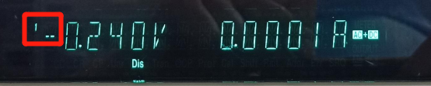
图片说明  ilustrar | 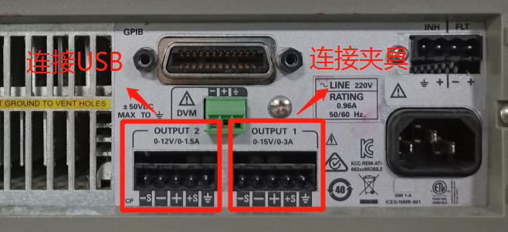
二、网络连接异常处理
Tratamento de exceção de conexão de rede
2.1 电脑网络异常
2.1 A rede de computadores está anormal
故障现象Fenômeno de falha | PHONE_TEST:MESHttp_Init - 电脑网络Internet
异常原因Anormal | - 电脑未外接网络或者主网异常；  - 电脑未安装网卡驱动或者网卡损坏；  - 网络被禁用或者IP设置与网段不对应.  1. O computador não está conectado à rede ou a rede principal está anormal;  2. O computador não instala o driver da placa de rede ou a placa de rede está danificada;  3. A rede está desabilitada ou a configuração de IP não corresponde ao segmento de rede
对策/方法Contramedidas / métodos | - 先检查电脑是否有接通网络，电脑端口是否闪灯；检查同线设备的网络是否正常，如全部异常连接IT处理；  - 检查电脑屏幕右下角是否有网络图标，注意图标是否有隐藏；  - 打开“控制面板”的“网络连接”界面，检查网络是否被禁用，同时检查IP是否与当前的网段不一致或者IP被占用的情况，一般设置为自动获取，固定IP的一定要注意网段是否一致与IP是否冲突；  1. Verifique primeiro se o computador está conectado à rede e se a porta do computador está piscando, verifique se a rede do equipamento na mesma linha está normal, se todas as conexões anormais são processamento TI;  2. Verifique se há um ícone de rede no canto inferior direito da tela do computador e preste atenção se o ícone está oculto;  3. Abra a interface "Network Connection" do "Control Panel", verifique se a rede está desabilitada e verifique se o IP está inconsistente com o segmento de rede atual ou se o IP está ocupado. Geralmente, está configurado para obter automaticamente. Se você tem um IP fixo, deve prestar atenção na rede, se os segmentos são consistentes e se há conflito de IP;  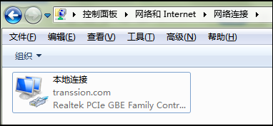
图片说明ilustrar | 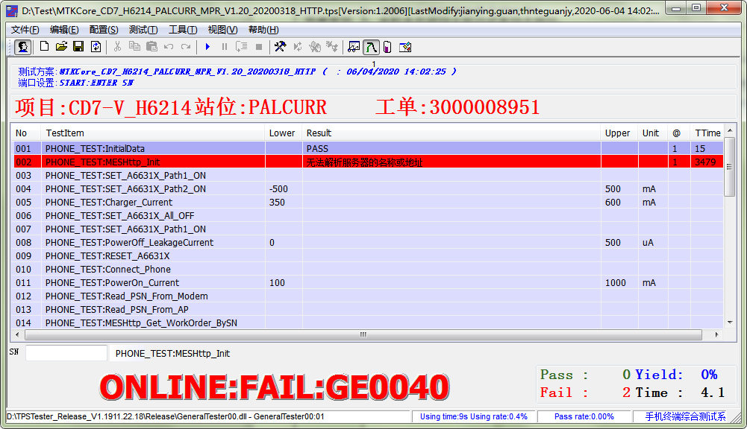
2.2 MES系统连接异常2.2 A conexão do sistema MES está anormal

故障现象  Fenômeno de falha | PHONE_TEST:MESHttp_Init - MES系统连接 Conexão do sistema
异常原因  Anormal | - MES服务器异常；  - 工具xml中“Data Base”设置错误；  1. O servidor MES está anormal;  2. A configuração "Base de dados" na ferramenta xml está errada;
对策/方法  Contramedidas / métodos | - MES服务器异常会影响整个工厂的网络，在“运行”输入cmd，再输入MES服务器的网址，如：“ping 10.243.248.248”确认是否有延时或者丢包，如异常需立刻联系IT进行处理，如下为正常状态；  1. Servidor MES anormal afetará toda a rede de fábrica. Digite cmd em "Executar" e, em seguida, digite o URL do servidor MES, como: "ping 10.243.248.248" para confirmar se há um atraso ou perda de pacote. Se anormal, por favor entre em contato com a TI imediatamente Processando, o seguinte é um estado normal;  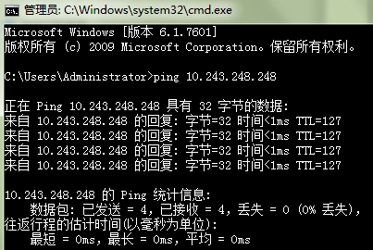  - 打开TPS工具“测试配置”界面，在“Data Base”模块确认“Factory Code”工厂代码、“DB Host”主服务器地址、“Data Server”从服务器地址、“DB User”用户名、“DB Password”用户密码与“Server Port”服务器端口根据每个工厂的服务器账号、密码等进行填写，选择或者填写错误会无法访问；  2. Abra a interface "Test Configuration" da ferramenta TPS e confirme o código de fábrica "Factory Code", "DB Host" endereço do servidor mestre, endereço do servidor escravo "Data Server", nome de usuário "DB User" e "DB Senha "senha do usuário e porta do servidor" Porta do servidor "são preenchidas de acordo com a conta do servidor de fábrica, senha, etc. Se você escolher ou preencher incorretamente, não será capaz de acessar;
图片说明  ilustrar | 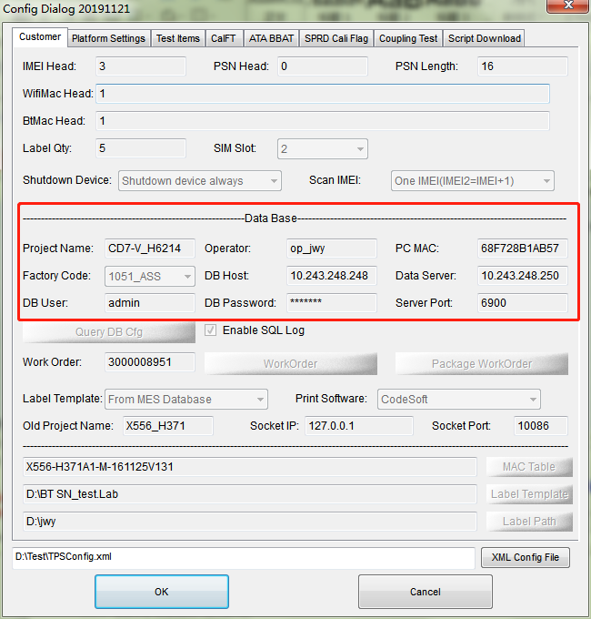
2.3 数据上传异常
2.3 Exceção de upload de dados
故障现象  Fenômeno de falha | PHONE_TEST:MESHttp_UploadProcessing - 数据上传MES服务器Upload de dados para o servidor MES
异常原因  Anormal | - 电脑MAC地址未上传；  - 工具上传的不是设备的MAC地址；  1. O endereço MAC do computador não foi carregado;  2. O que a ferramenta carrega não é o endereço MAC do dispositivo
对策/方法  Contramedidas / métodos | - 找到MAC地址上传工具“MESAssistant”，打开工具后根据如下图进行操作上传；  1. Encontre a ferramenta de upload de endereço MAC "MESAssistant", abra a ferramenta e faça o upload de acordo com a figura a seguir  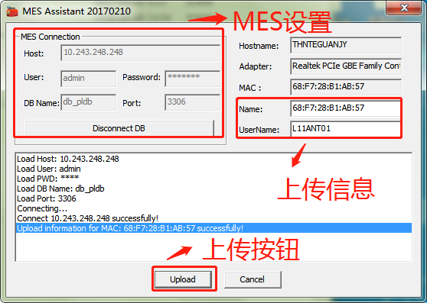  - 在设备管理中先将蓝牙禁用或者卸载后再按上面的步骤重新上传电脑MAC地址；  2. No gerenciamento de dispositivos, primeiro desative ou desinstale o Bluetooth e depois carregue o endereço MAC do computador novamente de acordo com as etapas acima;  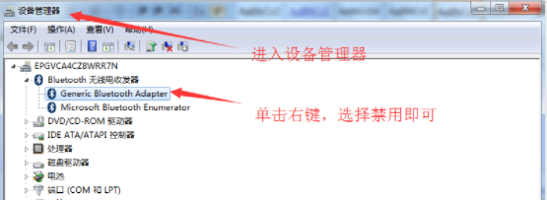
图片说明ilustrar | 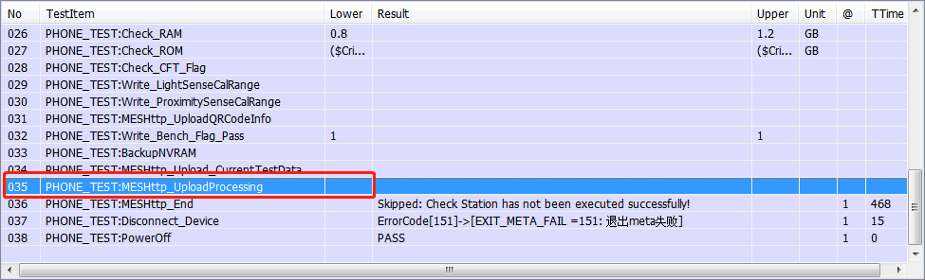

三、测试电流异常处理
Tratamento de corrente de teste anormal
3.1 通道2配置电流异常
3.1 A corrente de configuração do canal 2 é anormal
故障现象  Fenômeno de falha | PHONE_TEST:SET_A6631X_Path2_ON - 通道2配置电流（-500~500mA）  PHONE_TEST: SET_A6631X_Path2_ON-Channel 2 atual configuração (-500 ~ 500mA)
异常原因  Anormal | - 程控电源线路异常或者电源本身输出电压异常；  1. O circuito de alimentação controlado por programa está anormal ou a tensão de saída da própria fonte de alimentação está anormal;
对策/方法  Contramedidas / métodos | - 检查程控电源后两个输出口的接线是否正确，注意正负通道不要接错，参考如下如：  1. Verifique se a fiação das duas portas de saída após a fonte de alimentação controlada por programa está correta, preste atenção para não conectar os canais positivo e negativo incorretamente, consulte o seguinte:  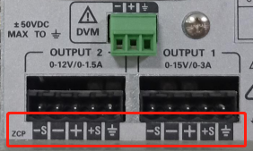  2.电源在测试过程显示的是通道1界面，通道2输出异常无法直接通过界面直接观察，可在测试异常时用万用表检测与直接交叉OK的电源进行验证；  2. A fonte de alimentação exibe a interface do canal 1 durante o teste, e a anormalidade de saída do canal 2 não pode ser observada diretamente através da interface. Você pode usar um multímetro para detectar e cruzar diretamente a fonte de alimentação OK para verificar quando o teste é anormal ;
图片说明  ilustrar | 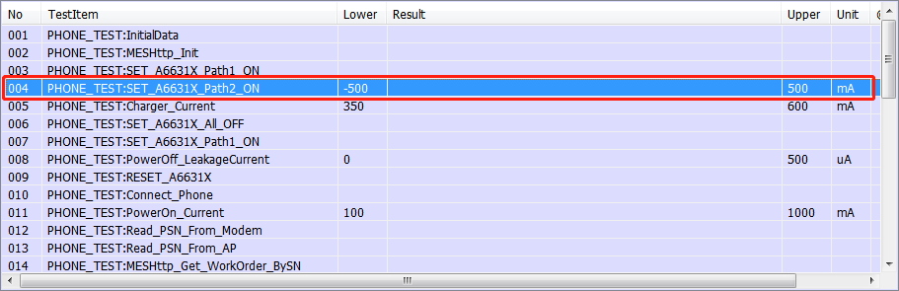

3.2 充电电流异常
3.2 Corrente de carga anormal
故障现象  Fenômeno de falha | PHONE_TEST:Charger_Current - 充电电流（350~600mA）  PHONE_TEST: Charger_Current-charge current (350 ~ 600mA)
异常原因Anormal | - 功耗USB无供电电流；  - 功耗夹具无供电电流；  - 程控电源无输出电压；  - 手机本体异常；  1. Consumo de energia USB sem corrente de alimentação;  2. O dispositivo elétrico de consumo de energia não tem corrente de alimentação;  3. A fonte de alimentação controlada por programa não tem tensão de saída;  4. O corpo do telefone está anormal;
对策/方法  Contramedidas / métodos | - 功耗USB线一般使用寿命为一周（插拔5000次），要注意USB头的5PIN是否变形，外接的红黑电源线是否正常连接或者断开；  - 功耗夹具要重点注意红黑电源是否正常连接，无松动现象；同时观察夹具上的顶针是否偏位、氧化等；要重点注意顶针与主板的测试点的对位，针点偏位会影响测试电流的稳定性，会对端口的读取有影响；  1. O cabo USB de consumo de energia geralmente tem uma vida útil de uma semana (conectar e desconectar 5000 vezes), preste atenção se o 5PIN da cabeça USB está deformado e se os cabos de alimentação vermelho e preto externos estão normalmente conectados ou desconectados ;  2. O dispositivo de consumo de energia deve prestar atenção se as fontes de alimentação vermelha e preta estão conectadas corretamente e se não há folgas; ao mesmo tempo, observe se o dedal do dispositivo está deslocado, oxidado, etc.; Preste atenção ao alinhamento do dedal e do ponto de teste da placa principal, e o ponto do pino será deslocado. Afeta a estabilidade da corrente de teste e afeta a leitura da porta  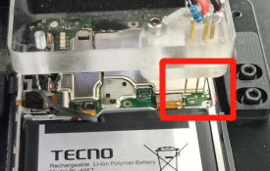  - 对比正常测试的程控电源在测试过程中的界面，是否有差异，也可以通过测试过程用万用表测试实际输出：Out1-USB-3.8V、Out2-夹具-5.0V（直流电压），如输出有差异或者无输出，可以替换程控电源验证；  - 手机本体异常：主FPC扣合问题（排线扣反、未扣到位）/小板本体异常（电容、虚焊等）；  3. Compare a interface da fonte de alimentação controlada por programa no teste normal durante o teste e veja se há alguma diferença. Você também pode testar a saída real com um multímetro durante o processo de teste: Out1-USB-3.8V, Out2-fixture-5.0V (tensão DC), como saída Existem diferenças ou nenhuma saída, você pode substituir a fonte de alimentação controlada por programa para verificação;  4. Corpo anormal do telefone móvel: o principal problema de fixação do FPC (o cabo está invertido, não preso no lugar) / o corpo da placa pequena é anormal (capacitância, soldagem virtual, etc.);
图片说明ilustrar | 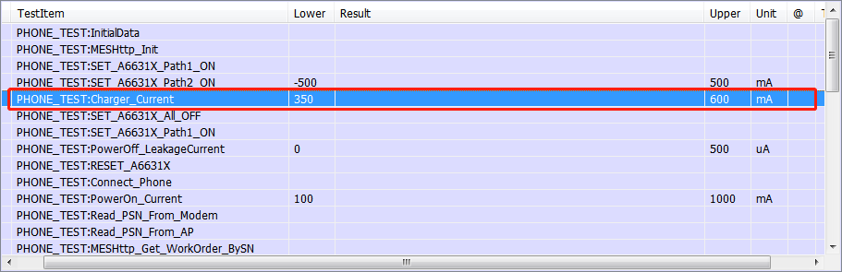

3.3 关机电流异常
3.3 Corrente de desligamento anormal
故障现象  Fenômeno de falha | PHONE_TEST:PowerOff_LeakageCurrent - 关机电流（0~500uA）  PHONE_TEST: PowerOff_LeakageCurrent-shutdown current (0 ~ 500uA)
异常原因  Anormal | - FPC扣合不良；  - 程控电源本体异常；  - 手机主板或小板不良；  1. A fivela FPC não é boa;  2. O corpo da fonte de alimentação controlada por programa está anormal;  3. A placa-mãe ou pequena placa do telefone celular está com defeito;
对策/方法  Contramedidas / métodos | - 主FPC/三合一FPC扣合的时候将主板、小板的端子扣塌或者扣歪，导致短路引起异常，此现象比较常见；  - 电源的输出电压异常过大，导致测试不稳定；  - 手机本体的主板、小板上的元器件混料、接反与连锡等现象；  1. Quando o FPC principal / FPC três em um está dobrado, os terminais da placa principal e da pequena placa estão dobrados ou dobrados, o que causa um curto-circuito e causa uma anormalidade. Este fenômeno é mais comum;  2. A tensão de saída da fonte de alimentação é anormalmente grande, o que torna o teste instável;  3. A placa principal do corpo do telefone móvel, os componentes na pequena placa são misturados, conectados inversamente e conectados à lata;
图片说明  ilustrar | 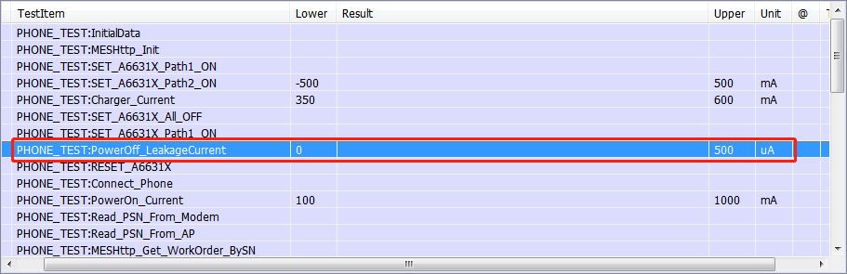

3.4 开机电流异常
3.4 Corrente de inicialização anormal
故障现象 | PHONE_TEST:PowerOn_Current - 开机电流（100~1000mA）
异常原因  Fenômeno de falha | - 测试过程中断电；  - 同时存在夹具与电池供电；  - 手机无法正常开机；  1. Desligue durante o teste;  2. Há dispositivo elétrico e fonte de alimentação da bateria ao mesmo tempo;  3. O telefone não pode ser ligado normalmente;
对策/方法  Contramedidas / métodos | - 在测试过程不小心断开了夹具或者USB线的供电；  - 功耗测试正常补允许使用电池供电，与设计的电路有关；  - 按开机键确认屏幕是否点亮，是否可以正常开机；  1. A fonte de alimentação do aparelho ou cabo USB foi acidentalmente desconectada durante o teste;  2. O suplemento normal do teste de consumo de energia permite o uso da fonte de alimentação da bateria, que está relacionada ao circuito projetado;  3. Pressione o botão liga / desliga para confirmar se a tela está ligada e se pode ser ligada normalmente;
图片说明ilustrar | 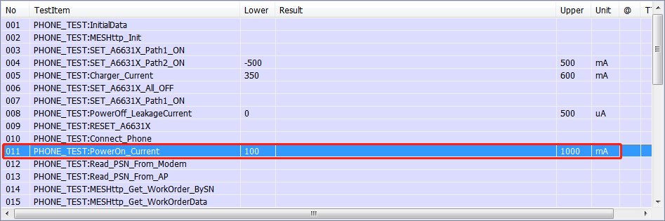
3.5 测试温度异常
3.5 A temperatura do teste está anormal
故障现象  Fenômeno de falha | PHONE_TEST:Read_Temperature - 温度读取（10~50℃）  PHONE_TEST: Read_Temperature-leitura de temperatura (10 ~ 50 ℃)
异常原因  Anormal | 夹具探针氧化；  Oxidação da sonda de fixação;
对策/方法  Contramedidas / métodos | 温度异常主要是探针氧化，在测试前要重点注意检查针筒与顶针表面是否磨损且变黑，氧化会影响温度的读取，误测率高，最好定期一周左右进行更换；  A temperatura anormal deve-se principalmente à oxidação da sonda. Antes do teste, preste atenção para verificar se a superfície da seringa e do dedal está desgastada e escurecida. A oxidação afetará a leitura da temperatura e a taxa de detecção falsa é alta. é melhor substituí-lo regularmente cerca de uma semana;
图片说明  ilustrar | 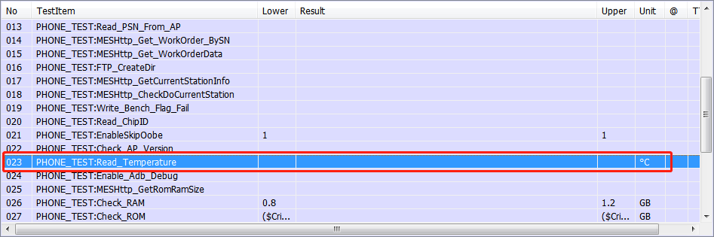

四、端口连接异常处理
4.1 端口连接异常
故障现象  Tratamento de exceção de conexão de porta | PHONE_TEST:Connect_Phone - 连接手机Conecte-se ao telefone celular
异常原因  Anormal | - 无法读取手机端口  - 手机切换META模式失败  1. Não é possível ler a porta do telefone  2. O telefone não muda para o modo META
对策/方法  Contramedidas / métodos | - 无法端口现象一般报错提示数字4，主要原因有；手机驱动未安装、手机无法开机、功耗USB线的数据传输异常与XML的端口被设置为固定（如下图，勾选为任意模式，取消为固定端口）  1. Fenômeno de incapacidade de porta Geralmente, é relatado um prompt de erro número 4. As principais razões são: o driver do telefone celular não está instalado, o telefone celular não pode ser ligado, a transmissão de dados do cabo USB de consumo de energia é anormal e a porta XML está configurada para ser fixa (conforme mostrado na figura abaixo, selecione qualquer modo, Cancelado como uma porta fixa)  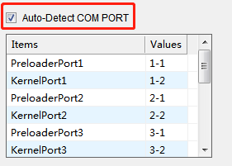  - 切换META模式失败有两种，如下：  - 提示数字6、7：夹具与USB供电不足导致模式切换失败，检查夹具与USB的连接与供电效果；手机驱动未自动安装成功，可在设备管理器中观察到有未安装成功提示，手动选择“更新程序驱动”，在本地找到驱动的安装文件夹进行手动安装，安装成功后测试一遍会再自动安装成功即可；  2. Existem duas falhas para alternar o modo META, como segue:  (1) Prompt números 6 e 7: Fonte de alimentação insuficiente do aparelho e do USB faz com que o interruptor de modo falhe. Verifique a conexão e o efeito da fonte de alimentação do aparelho para o USB; o driver do telefone móvel não é instalado automaticamente com sucesso e você pode observar o prompt de falha ao instalar com sucesso no gerenciador de dispositivos. Selecione manualmente "Atualizar Driver", encontre a pasta de instalação do driver localmente e instale-o manualmente. Após a instalação ser bem sucedida, teste novamente e a instalação será bem sucedida novamente;  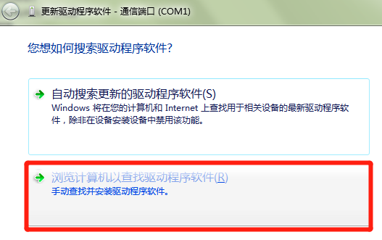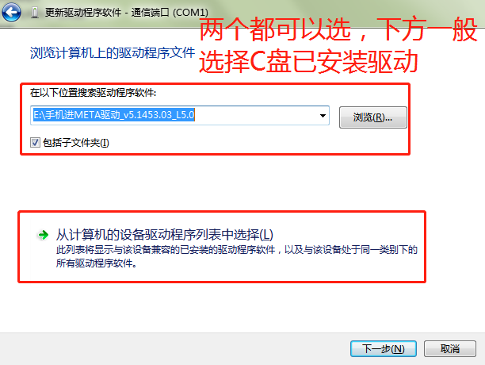  - 提示数字8：表示只软件不支持自动拉取AP/BP文件，需要手动配置；  (2) Aviso número 8: significa que apenas o software não oferece suporte para extração automática de arquivos AP / BP e a configuração manual é necessária;
图片说明
ilustrar

五、参数配置异常处理
Tratamento de exceção de configuração de parâmetro

5.1 SN获取失败
5.1 Aquisição SN falhou

故障现象  Fenômeno de falha | PHONE_TEST:Read_PSN_From_Modem  PHONE_TEST:Read_PSN_From_AP --读取SN号Leia SN
异常原因  Anormal | - 手机开机异常；  - AP/BP文件不一致；  - 主板数据丢失  1. O telefone está ligado de forma anormal;  2. Os documentos AP / BP são inconsistentes;  3. Perda de dados da placa-mãe
对策/方法  Contramedidas / métodos | - 手机开机屏幕不是显示正常的开机页面，可能是下载过程断电导致未下载完成；  - 配置的AP/BP文件不匹配，导致读取SN失败，需重新按手机软件配置；  - 主板数据是否丢失只需开机后输入指令“*#87#”，如能正常进入证明“10P”校准位还在，可以观察“PSN”是否还在，如提示报错则“10P”被擦除，需输入“*#878787878787#*”强制进入工程模式，此情况一般SN已被擦除，一般是下载的时候未进行数据备份直接格式化下载导致数据丢失，需要打板重新校准射频参数与写入“PSN”；  1. A tela de inicialização do celular não exibe a página de inicialização normal, pode ser que o download não seja concluído devido à falta de energia durante o processo de download;  2. O arquivo AP / BP configurado não corresponde, o que resulta em falha na leitura do SN e você precisa reconfigurá-lo de acordo com o software do telefone móvel;  3. Se os dados da placa-mãe forem perdidos, basta inserir o comando "* # 87 #" após ligar. Se puder entrar normalmente para provar que o bit de calibração "10P" ainda está lá, você pode observar se o "PSN" está ainda está lá. Se um erro for relatado, o "10P" será apagado. Além disso, você precisa inserir "* # 878787878787 # *" ​​para forçar a entrada no modo de engenharia. Neste caso, o SN é geralmente apagado. Geralmente, os dados são perdidos quando os dados não são copiados e formatados diretamente durante o download.É necessário recalibrar os parâmetros de RF e escrever "PSN";
图片说明  ilustrar | 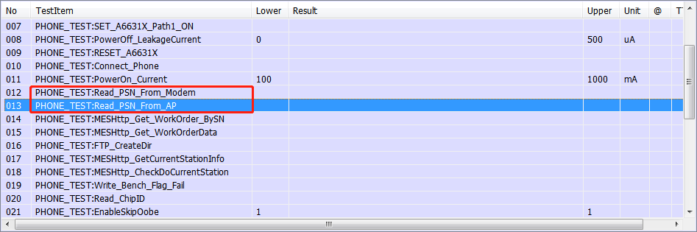
5.2 AP软件版本核对失败
5.2 Falha na verificação da versão do software AP

故障现象  Fenômeno de falha | PHONE_TEST:Check_AP_Version --检查AP软件版本Verifique a versão do software AP
异常原因  Anormal | - MES工单信息配置错误；  - 主板软件版本错误；  1. Erro de configuração das informações da ordem de trabalho do MES;  2. A versão do software da placa-mãe está incorreta;
对策/方法  Contramedidas / métodos | - 首先确认BOM的软件是否正常，再检查BOM与MES工单的是否一致，如MES维护错误，则通知项目或者系统管理立马修改正确的软件版本，软件是可以在工单下达后进行修改的，所以一定要确认清楚再慎重修改；  1. Primeiro, confirme se o software BOM está normal e, em seguida, verifique se o BOM é consistente com a ordem de trabalho do MES. Se a manutenção do MES estiver incorreta, notifique o projeto ou gerenciamento do sistema para modificar imediatamente a versão correta do software. O software pode ser modificado após a ordem de serviço ser emitida, portanto, certifique-se de confirmá-lo claramente e, em seguida, modificá-lo cuidadosamente;  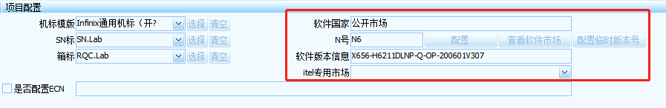  - 在检查BOM与MES系统都是正常后，开机检查手机内的工单是否正确，如不正确需要排查原因；  2. Depois de verificar se os sistemas BOM e MES estão normais, ligue o telefone para verificar se a ordem de serviço no telefone está correta. Se não estiver correta, solucione a causa;
图片说明  ilustrar | 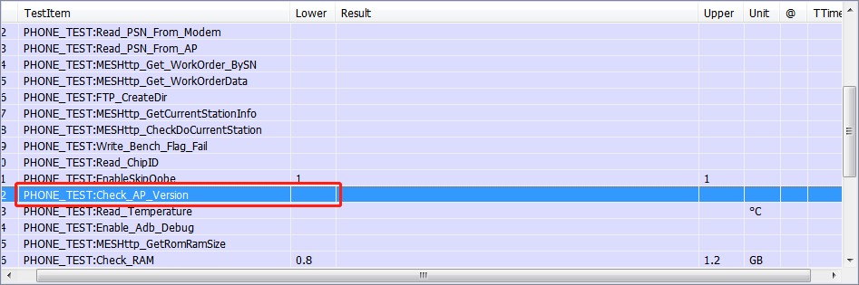
5.3 ROM+RAM核对失败
5.3 Falha na verificação de ROM + RAM
故障现象  Fenômeno de falha | PHONE_TEST:Check_RAM  PHONE_TEST:Check_ROM --检查RAM/ROM的大小Verifique o tamanho da RAM / ROM
异常原因  Anormal | - MES系统的基础数据“物料编码”中的“ROM_RAM”维护错误；  - 主板的物料使用错误或者主板混料；  1. Erro de manutenção de "ROM_RAM" nos dados básicos "código de material" do sistema MES;  2. O material da placa principal é usado incorretamente ou a placa principal está misturada;
对策/方法  Contramedidas / métodos | - 首先通过物料编码从MES系统检查“ROM_RAM”与BOM的描述信息是否准确，如下截图，如下发错误需要联系前端或者MES组进行修改：  1. Primeiro verifique se as informações de descrição de "ROM_RAM" e BOM são precisas do sistema MES por meio do código do material, conforme mostrado na imagem abaixo. Se o erro for enviado da seguinte forma, você precisa entrar em contato com o front-end ou MES grupo para modificar:  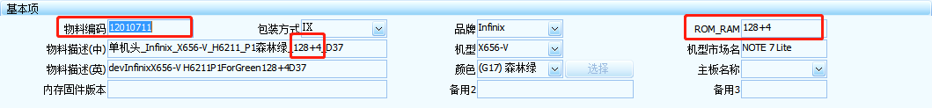  - 开机确认主板型号是否一致，再检查手机的ROM/RAM大小是否与BOM一致；  2. Ligue o telefone para confirmar se o modelo da placa-mãe é consistente e, em seguida, verifique se o tamanho da ROM / RAM do telefone é consistente com o BOM;
图片说明  ilustrar | 